TRƯỜNG THCS TÙNG THIỆN VƯƠNG
NỘI DUNG HỌC TRỰC TUYẾN
Tuần 13: 29/11/2021 đến 04/12/2021
Bộ môn: Công nghệ 7

Bài 14: Thực Hành: Nhận biết một số loại thuốc và nhận biết hiệu quả của thuốc trừ sâu, bệnh hại
- NỘI DUNG TÌM HIỂU BÀI

I. Vật liệu và dụng cụ cần thiết
- Các mẫu thuốc: dạng bột, dạng thấm nước, dạng hạt và dạng sữa.
- Một số nhãn hiệu thuốc của 3 nhóm độc.

II. Quy trình thực hành
1. Nhận biết nhãn hiệu thuốc trừ sâu, bệnh hại.
a) Phân biệt độ độc của thuốc theo kí hiệu và biểu tượng qua nhãn mác
Nhóm độc 1: rất độc, “nguy hiểm” kèm theo đầu lâu xương chéo trong hình vuông đặt lệch, hình tượng màu đen trên nền trắng. Có vạch màu đỏ ở dưới cùng nhãn.
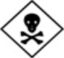
Nhóm độc 2: “Độc cao” kèm theo chữ thập màu đen trong hình vuông đặt lệch, hình tượng màu đen trên nền trắng. Có vạch màu vàng dưới cùng nhãn.

Nhóm độc 3: “Cẩn thận” kèm theo hình vuông đặt lệch có vạch nét đứt (có thể có hoặc không), có vạch màu xanh dưới cùng nhãn.
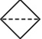
b) Tên thuốc: bao gồm: bao gồm tên sản phẩm, hàm lượng chất tác dụng, dạng thuốc
Ví dụ: Padan 95 SP.
- Padan: thuốc trừ sâu Padan.
- 95: 95% chất tác dụng.
- SP: thuốc bột tan trong nước.
Ngoài ra trên nhãn thuốc còn ghi công dụng của thuốc, cách sử dụng, khối lượng, thể tích… Trên vạch dưới cùng của nhãn còn in các quy định về an toàn lao động
2. Quan sát một số dạng thuốc
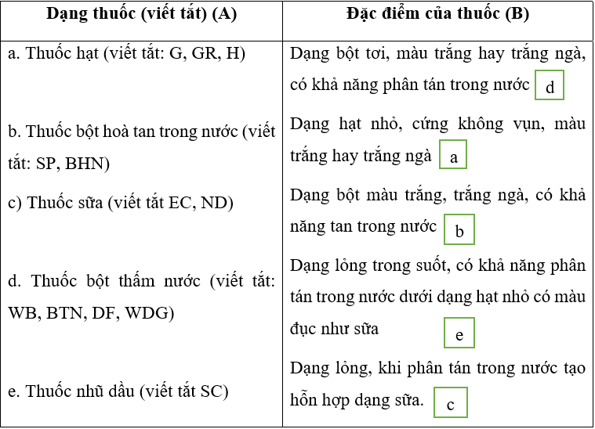
- NỘI DUNG VIẾT BÀI

Bài 14: Thực Hành: Nhận biết một số loại thuốc và nhận biết hiệu quả của thuốc trừ sâu, bệnh hại
Xem sách giáo khoa.
- CÂU HỎI LUYỆN TẬP, VẬN DỤNG

Học sinh quan sát nhãn thuốc hóa học và giải thích các kí hiệu ghi trên nhãn thuốc.
Mẫu thuốc | Dạng | Màu sắc | Tên thuốc | Độ độc

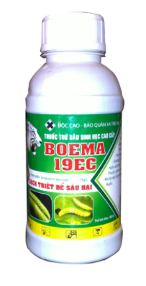
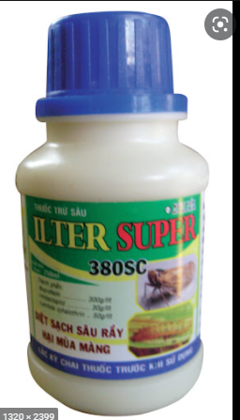

Trả lời:
Mẫu thuốc | Dạng | Màu sắc | Tên thuốc | Độ độc
1  2 | Sữa  Dạng lỏng | Trắng  Trắng | Boema 19EC  Lter Super 380SC | Độc cao  Độc cao

DẶN DÒ
- Các em chép phần NỘI DUNG VIẾT BÀI vào tập.
- Các em đọc bài và làm bài tập ở phần CÂU HỎI LUYỆN TẬP, VẬN DỤNG vào tập
- Học sinh đăng nhập vào trang K12online theo mã đăng nhập để học và hoàn thành bài tập. (Lưu ý: Học sinh phải hoàn tất 100% mới được công nhận hoàn thành bài học trên hệ thống).

